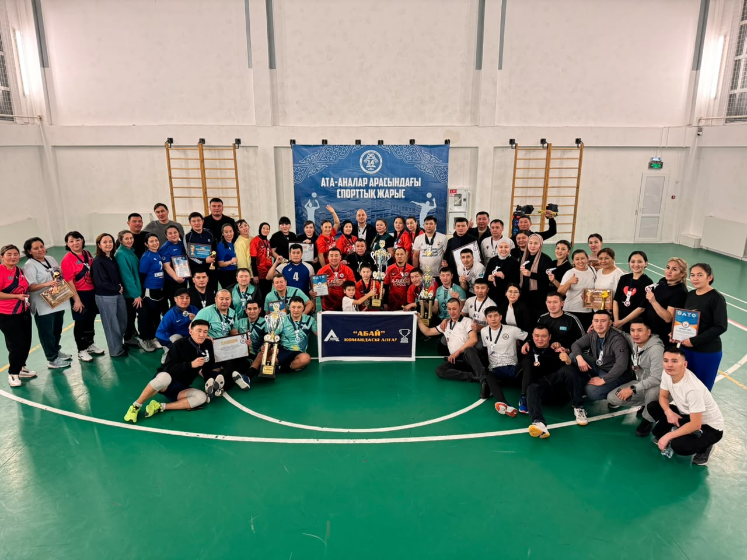

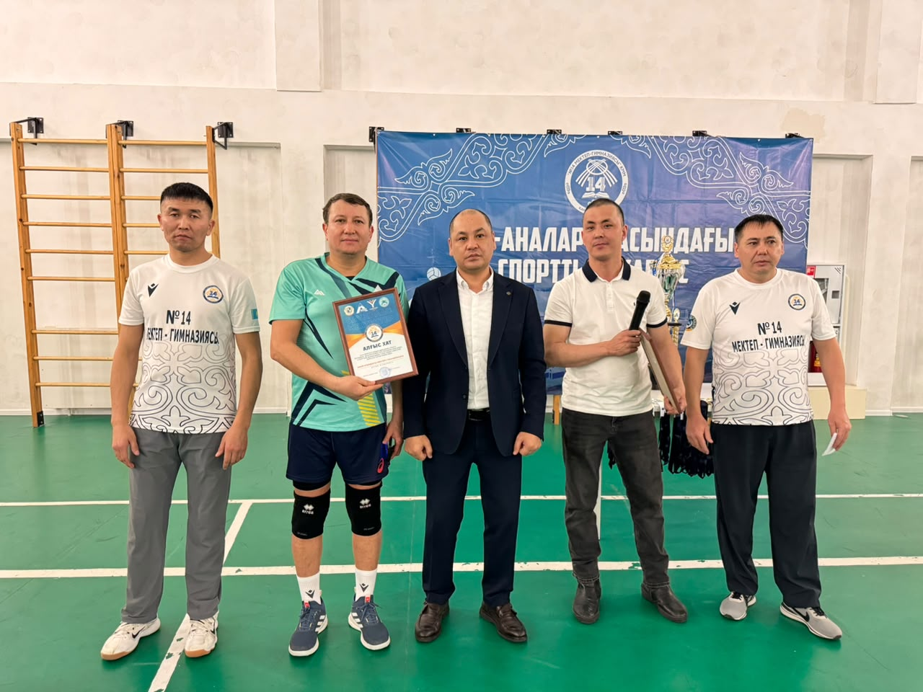

Бауырлас мектептердің ата-аналары арасындағы спартакиада
Бауырлас мектептердің ата-аналары арасында достық қарым-қатынасты нығайту және салауатты өмір салтын насихаттау мақсатында спартакиада өтті.
Спорттық шарада ата-аналар белсенділік танытып, ұйымшылдық пен өзара қолдаудың үлгісін көрсетті. Қатысушылар өз командаларының намысын қорғап, жарыстың тартысты әрі көтеріңкі көңіл күйде өтуіне үлес қосты.
Спартакиада мектептер арасындағы ынтымақтастықты арттырып, ата-аналардың мектеп өміріне араласуына мүмкіндік берді. Осындай бірлескен шаралар отбасы мен мектеп арасындағы байланысты нығайтып, өскелең ұрпаққа өнеге болады.
Барлық қатысушыларға белсенділігі мен спортқа деген ықыласы үшін алғыс білдіреміз!

